Республика Марий Эл
Муниципальное образовательное учреждение
«Кукнурская средняя общеобразовательная школа»
Экологический кружок «Зелёная планета»

Фитонциды - друзья человека.
исследовательская работа

Выполнила: Ямбаршева Кира Андреевна, 5 класс.
Руководитель: Виноградова Галина Яковлевна ,
учитель биологии и химии
Муниципальное образовательное учреждение
«Кукнурская средняя общеобразовательная школа».

Кукнур 2020

Содержание  Введение…………………………………………………………………………… | 3
1.Теоретическая часть…………………………………………………………… | 4
1.1.Что такое фитонциды?..……………………………………………………… | 4
1.2.Фитонциды – друзья человека ………………………………………............ | 5
1.3.Из истории открытия фитонцидов………………………………………….. | 6
2.Практическая часть…………………………………………………………….. | 8
2.1.Влияния фитонцидов на рост грибков плесени……………....................... | 9
2.2.Влияние фитонцидов на болезнетворные бактерии……………………….. | 11
2.3.Применение фитонцидов для профилактики простудных заболеваний……………………………………………………………………….. | 13
Заключение………………………………………………………………………... | 14
Список использованных источников и литературы…………………………….. | 15
Приложения………………………………………………………………………... | 16

Введение
Каждый год, с наступлением холодов, многие люди начинают болеть. Для того чтобы вылечиться, мы употребляем большое количество лекарств, которые в основе своей состоят из химических веществ. А они как говорится – одно лечат, а другое калечат. Оказывается, есть природные «помощники» в борьбе с инфекциями и они находятся рядом, но мы об этом просто не знаем. Для меня было открытием информация о том, что существуют вещества, которые выделяют растения, способные подавлять болезнетворные микроорганизмы. И называются эти вещества фитонциды. Меня заинтересовал вопрос: могут ли растения с фитонцидными свойствами помочь при борьбе с простудными заболеваниями.
Именно поэтому эта тема очень актуальна.
Тема исследования: «Фитонциды – друзья человека».
Объект исследования – фитонциды различных растений.
Предметом исследования является фитонцидная активность различных растений.
Цель работы: узнать, что за вещества фитонциды и определить влияние фитонцидов на плесневые грибы и болезнетворные микроорганизмы.
Для реализации поставленной цели я поставила следующие задачи:
- Выяснить, что за вещества «фитонциды» ;
- Узнать, какие растения содержат фитонциды;
- Ознакомиться с историей открытия фитонцидов;
- Провести эксперимент, проанализировать влияние фитонцидов различных растений на рост плесневых грибов;
- Изучить и сравнить антибактериальное действие фитонцидов и аптечного антибактериального препарата, сделать выводы.
Гипотеза: растения обладают разной фитонцидной активностью, антибактериальные свойства фитонцидов растений и аптечного антибактериального препарата сходные.
Этапы проекта:
1.Изучение литературы по данному вопросу;
2. Выработка гипотезы;
3. Постановка целей и задач проекта;
4. Проведение научного исследования;
5. Оформление научно-исследовательского проекта.
Методы исследования:
– анализ литературы и ресурсов интернета по данному исследованию;
– анкетирование;
– эксперимент;
– наблюдение;
– обобщение полученных данных во время проведения эксперимента.

1. Теоретическая часть
1.1. Что такое фитонциды?
Уже давно ученым было известно, что некоторые микроорганизмы выделяют вещества, губительно действующие на другие микроорганизмы. Эти вещества назвали антибиотиками. За последние десятилетия они стали широко применяться в медицине, сельском хозяйстве и в пищевой промышленности [2, с.1428].
Такие вещества могут выделяться и растениями. Эти вещества называются фитонцидами. Всем известно, что лесной воздух очень полезен для здоровья. Одна из важнейших причин этого – наличие в нем фитонцидов, которые убивают или подавляют болезнетворные организмы, оказывают оздоровливающий эффект. Не стоит думать, что, выделяя фитонциды, растения заботятся о нашем самочувствии – они защищают, прежде всего, себя.
Все растения выделяют фитонциды в целях самозащиты. Они губительно действуют на вирусы, бактерии, простейшие и некоторые многоклеточные организмы. Эти летучие вещества защищают не только растения от вредных для них микроорганизмов, а также животных и человека. Являясь физиологически активными веществами, фитонциды играют важную роль в обмене веществ и стимулируют защитные силы организма [5].
Фитонци́ды — образуемые растениями биологически активные вещества, убивающие или подавляющие рост и развитие бактерий, микроскопических грибов, простейших [5].
Выделяемые растениями фитонциды могут влиять на микроорганизмы. У разных растений разное количество фитонцидов. Поэтому они по-разному действуют на микроорганизмы.
В настоящее время учёные доказали противомикробное, противовирусное и противовоспалительное свойство фитонцидов. Многие из них обладают болеутоляющим эффектом, положительно влияют на нервную, сердечно-сосудистую, дыхательную, иммунную и другие системы. Это очень важно, значит фитонциды можно использовать для профилактики и лечения заболеваний.

1.2. Фитонциды – друзья человека.
Фитонциды снижают количественное содержание микробов в воздухе до 250 раз на 1 м3. Поэтому прогулки в лесах, где растут подобные растения (хвойные, дубовые рощи, лиственные), улучшают состояние легких, нормализуют работу дыхательной системы.
Многие травы, содержащие фитонциды и витамины, укрепляют иммунитет, имеют успокаивающее действие, нормализуют сон и психическое состояние (мелисса, душица и другие).
Многие фитонциды обладают сосудорасширяющим действием, благодаря чему избавляют от головных болей, спазмов (мята перечная). Данные соединения ионизируют воздух, осаждают молекулы пыли, очищают и обеззараживают окружающую среду. Соответственно, улучшают общую атмосферу для нормального развития живых существ [4].
Ряд растений помогает в борьбе с простудными, инфекционными и вирусными заболеваниями (лук, чеснок, малина, черника, редька, горчица и другие) [1, с.165].
Таким образом, значение фитонцидов для человека важно. С помощью них можно избавить себя от применения сильных аптечных антибиотиков, не допустить формирования тех последствий, что они за собой влекут. Конечно, действие фитонцидов будет не таким быстрым, но зато более мягким, щадящим и эффективным.

1.3. Из истории открытия фитонцидов
Советский ученый Б. П. Токин в 1928–1930 гг. открыл, что антибиотики выделяются не только микроорганизмами, но и растениями. Эти антибиотики, названные им фитонцидами (от греческого слова «фитон» — растение и латинского «цедере» — убивать), обнаружены почти во всех растениях.
Находясь в командировке в Средней Азии, будущий «изобретатель» фитонцидов, Борис Токин заметил, что блюда «восточной кухни», приготовленные на базарах в условиях, не всегда соответствующих требованиям санитарии, отчего-то не вызывали у людей вспышек кишечных инфекций. Эти наблюдения вступали в явный конфликт с его пониманием возможности развития инфекционных заболеваний, в условиях наблюдаемой очевидной «антисанитарии». Занявшись исследованием возможных механизмов подавления микробов, Токин установил, что растительные продукты, используемые при приготовлении этих блюд в качестве пряностей, предохраняют их от порчи, а людей — от заражения заболеваниями.
В 1928 г. студент Московского университета, Борис Токин наблюдал под микроскопом интересную картину: когда он на предметное стекло наносил кашицу из растертого чеснока, а рядом – капельку воды, в которой плавали инфузории, то в течение нескольких минут эти простейшие организмы погибали [7].
Он провел опыты с другими растениями и убедился, что многие из них, как и чеснок, способны на расстоянии угнетать бактерии. Это явление Борис Токин объяснил тем, что многие растения в целях самозащиты выделяют специальные летучие противомикробные вещества.
Дальнейшие опыты показали, что летучие фракции – лишь первая линия химической обороны растения, а вторая, более мощная – тканевые соки. Так, смешивание тканевого сока лука, чеснока или хрена с суспензией бактерий вызывало быструю, нередко мгновенную гибель последних.
Образуемые растениями биологически активные вещества, убивающие или подавляющие рост и развитие бактерий, грибов и простейших, Борис Токин назвал фитонцидами [7] .
Наши предки хорошо знали о лечебных свойствах отдельных растений. Славяне еще с незапамятных времен питались, главным образом, черным хлебом с квасом да редькой с чесноком, чем спасали себя от многих эпидемических заболеваний.
Употребление в пищу чеснока и лука может прекратить рост и развитие туберкулезных палочек и даже разрушить их. Фитонциды чеснока способствуют лечению легочных и кишечных заболеваний, ран, язв, кожных болезней. Даже после измельчения он сохраняет свои лечебные свойства в течение 200-300 часов. Это загадка природы.
Чеснок входил в обязательный рацион римских легионеров, рабов, строивших египетские пирамиды, моряков, путешественников. В годы Великой Отечественной войны целебные свойства чеснока использовали в госпиталях. Чесночную кашицу в марлевой салфетке прикладывали к долго незаживающим ранам. Такой компресс всего за 10 минут обеспечивал проникновение фитонцидов в пораженные ткани и способствовал их заживлению.
Губительное действие одного из компонентов чеснока способно подавлять рост и развитие бактерий при разведении даже 6250 тысяч раз. Подобно чесноку, такими же уникальными свойствами природа наделила и лук. Чтобы предотвратить в доме эпидемию гриппа, рекомендуется нюхать нарезанные дольки лука.
Авиценна (Ибн Сина) советовал применять лук от всех болезней. Известен исторический факт, когда арабские кочевники-сарацины требовали взамен за каждого плененного ими франка-крестоносца по пять луковиц. Такой была цена человеческой жизни. Русская пословица гласит «Чеснок да лук от семи недуг» [7].

2. Практическая часть
У меня три младших брата. Они временами болеют простудными заболеваниями. Когда они болеют, мне их бывает очень жалко. И я задумалась, как я могу им помочь? Как снизить вероятность заболевания в сезон простуд?
Для получения ответа на свой вопрос я обратилась к различным источникам и узнала следующее: для того чтобы, не болеть важно качество питания, прогулки на свежем воздухе, соблюдение режима дня, закаливание. Особо заинтересовала меня информация о пользе растений! Оказывается многие растения, выделяют в воздух необычные вещества – фитонциды.
В начале своего исследования, я провела опрос, в нем приняли участие 30 человек.
Мной были заданы следующие вопросы:
1. Известно ли вам что такое фитонциды??
2. Как вы думаете, как влияют фитонциды на здоровье человека?
Проанализировав результаты анкетирования, я сделала следующие выводы:
- Многие не знают о фитонцидах.
- Считают, что фитонциды не оказывают влияние на человека или думают, что они вредны для здоровья.

  - Влияния фитонцидов на рост грибков плесени.
На занятиях кружка учитель биологии нас познакомила с исследовательской работой, которую выполнила ученица прошлых лет. Она называлась «Условия появления и развития плесени». Я хорошо изучила эту работу и решила изучить влияние фитонцидов на рост плесневых грибов.
Для проведения эксперимента, мне понадобились простерилизованные стеклянные банки, куда я поместила по кусочку хлеба и увлажнила его (Приложение 2).
В каждую банку добавила исследуемые образцы фитонцидов растений:
1. Контрольный образец;
2. Измельчённые зубчики чеснока;
3. Измельчённый лук репчатый;
4. Цедра апельсина;
5. Листья алоэ;
6.Порошок горчицы;
7. Хвоя ели;
8. Листья герани;
9. Листья крапивы (Приложение 2).
Банки плотно закрыла крышками и поставила в тёмный шкаф. Проверять образцы решили на пятый и десятый день эксперимента, так как я предположила, что многие фитонциды летучие и частое открывание банок может способствовать улетучиванию фитонцидов.
Уже на пятый день эксперимента, в контрольном образце появилась плесень. В образцах 5, 7, 8 плесень появилась не на хлебе а на листьях растений. (Приложение 3, Таблица 1)
Таблица 1 – результаты на 5 день наблюдения
№ образца | Наблюдаемые изменения | Вид плесени
1. | Немного плесени | Мукор, пеницилл
2. | Без изменений | нет
3. | Плесени нет, на стенках вода | нет
4. | Местами потемнела цедра | нет
5. | Немного плесени, на стенках вода | Мукор
6. | Почти без изменений | Нет
7. | Плесень, вода на стенках | Мукор, пеницилл.
8. | Плесень средне | Мукор, пеницилл
9. | Без изменений | Нет

На десятый день эксперимента, почти во всех образцах в разном количестве присутствует плесень. (Приложение 4, Таблица 2)
Таблица 2 – результаты на 10 день наблюдения
№ образца | Наблюдаемые изменения | Вид плесени
1. | Плесени много | Мукор, пеницилл
2. | Без изменений | нет
3. | Плесени мало | пеницилл
4. | Плесень на хлебе и на поверхности цедры | Пеницилл, мукор
5. | Плесени много и на поверхности алоэ | Мукор, пеницилл
6. | Плесени нет | Нет
7. | Плесени много. | Мукор, пеницилл.
8. | Плесени много | Мукор, пеницилл
9. | Плесени много и на поверхности крапивы и на хлебе. | Мукор
Вывод: Фитонциды разных растений по-разному действуют на плесневые грибы.

2.2. Влияние фитонцидов на болезнетворные бактерии
Как же влияют фитонциды на болезнетворные бактерии? Для этого я приготовила четыре кусочка мяса и поместила в стерильную емкость!
Исследуемые образцы:
1) Контрольный образец;
2) Мясо с добавлением чеснок;
3) Мясо с добавлением горчицы;
4) Мясо с добавлением ципрофлоксацина – аптечный антибактериальный препарат.
Итак, изучим исследуемые образцы на пятый день эксперимента, занося данные в таблицу:
Таблица 3 – исследование образцов

Показатели | Образец №1  Контрольный образец | Образец №2  Чеснок | Образец №3  Горчица | Образец №3  Ципрофлоксацин
Цвет естественный | Красный | Красный | Красный | Красный
Запах естественный | Свежего мяса | Свежего мяса и чеснока | Свежего мяса | Свежего мяса
Цвет на пятый день опыта | Цвет серый, покрыт слизью | Цвет серый | Продукт потемнел, засох | Обильное появление плесени
Запах на пятый день опыта | Неприятный запах | Запах чеснока и немного несвежего мяса | Запах отсутствует | Слабый запах несвежего мяса и запах плесени.

Визуально исследуемые образцы на начало и пятый день эксперимента представлены в приложениях (Приложение 5).
Я получила неожиданный результат. Это обильное появление плесени в 3 образце. Я предполагала, что выделяемые фитонциды горчицы и чеснока проявят такой же антибактериальный эффект как и аптечный препарат антибиотик. За объяснением я обратилась к учителю биологии.
Учитель биологии разъяснила, что в естественных условиях бактерии и плесневые грибы являются конкурентами, и сдерживают рост друг друга. Обработав мясо антибиотиком, мы уничтожили бактерии, т.е. мы убрали конкурента плесневых грибов.
В результате мы наблюдаем в образце №3 бурное развитие плесневых грибов. Этот же процесс идёт и в организме человека, когда назначают большие дозы антибиотиков, или же при их долгом употреблении.
Поэтому часто вместе с антибиотиком назначают противогрибковые препараты. Из этого я сделала выводы:
- Фитонциды действуют как на бактерии, так и на плесневые грибы.
- Антибиотики действуют только на бактерии.
- В естественных условиях бактерии и плесневые грибы являются конкурентами, и сдерживают рост друг друга.
- Бесконтрольное применение антибиотиков может привести к развитию заболеваний, причиной которых могут быть грибки.

2.3. Практическое применение фитонцидов, для профилактики простудных заболеваний
Изучив влияние фитонцидов, я решила применить их для профилактики простудных заболеваний своих братиков. Для этого я изготовила кулоны из яиц киндер сюрпризов, предварительно сделав в них отверстия. Внутрь яиц я положила измельчённый чеснок и приделала шнур для того, чтобы можно было надеть кулон на шею. Правда пришлось провести иллюстрированную беседу о вредных микробах чтобы заставить их надеть эти кулоны. (Приложение 6)

Заключение
- Фитонци́ды — образуемые растениями биологически активные вещества, убивающие или подавляющие рост и развитие бактерий, микроскопических грибов, простейших.
- Значение фитонцидов для человека важно. С помощью них можно избавить себя от применения сильных аптечных антибиотиков, не допустить формирования тех последствий, что они за собой влекут.
- Изучением фитонцидов занимался советский учёный Борис Петрович Токин.
- Фитонциды разных растений по-разному действуют на плесневые грибы.
- Фитонциды растений действуют как на бактерии, так и на плесневые грибы.
- Антибиотики действуют только на бактерии. В естественных условиях бактерии и плесневые грибы являются конкурентами, и сдерживают рост друг друга. Бесконтрольное применение антибиотиков может привести к развитию заболеваний, причиной которых могут быть грибки.
Вывод: фитонциды это вещества, которые выделяются растениями и уничтожают, или подавляют развитие разных видов болезнетворных микроорганизмов.
Выдвинутая ранее гипотеза оказалось верной! Действительно, различные растения обладают разной фитонцидной активностью.
В данной исследовательской работе были проведены опыты, по которым можно дать следующие рекомендации:
1. Чтобы не болеть, в сезон простуд употребляйте чаще в пищу, лук и чеснок, цитрусовые или просто нарежьте их и разместите их дома или в классе, на рабочем месте.
2. Регулярно гуляйте в хвойном лесу, так как в этих лесах выделяются большее количество фитонцидов которые положительно влияют здоровье человека.
3.Заведите комнатные растения, которые обладают фитонцидной активностью. Это могут быть герань, хлорофитум, дифенбахия, лимон и т.п.
В ходе проведённой работы у меня возникло много новых вопросов. Например, в опыте с чесноком большее действие оказали летучие фитонциды или фитонциды тканевых соков? Так как при измельчении чеснока выделилось много сока, а при измельчении хвои соков выделилось немного. Ответы на эти вопросы я надеюсь получить при выполнении следующей исследовательской работы.

Список использованных источников и литературы

- Даников Н.И. Целебные комнатные растения,– М.: «Я выбираю здоровье», 2013 – 240 с.
- Прохоров А.М. Советский энциклопедический словарь,– М.: «Советская энциклопедия», 1981 – 1600 с. С илл.
- Хомич Е.О, Якушева М.Н. Что? Зачем? Почему? – Минск: Харвест, 2011. – 320с.
Информационные ресурсы:
- Мир растений. [Электронный ресурс] http://blgy.ru/biology6/plants
- Растения на службе здоровья. Фитонциды вчера и сегодня. [Электронный ресурс] http://io2.nios.ru/index.php?art=2741&point=6&rel=50
- Фитонцид - это... Свойства фитонцидов. Растения, содержащие фитонциды. [Электронный ресурс] http://fb.ru/article/168875/fitontsid---eto-svoystva-fitontsidov-rasteniya-soderjaschie-fitontsidyi
- Фитонциды. [Электронный ресурс] https://ru.wikipedia.org/wiki/ %D0%A4%D0%B8%D1%82%D0%BE%D0%BD%D1%86%D0%B8%D0%B4%D1%8B

Приложение 1
Рисунок 1. Результаты опроса

Источник: Рисунок автора

Приложение 2

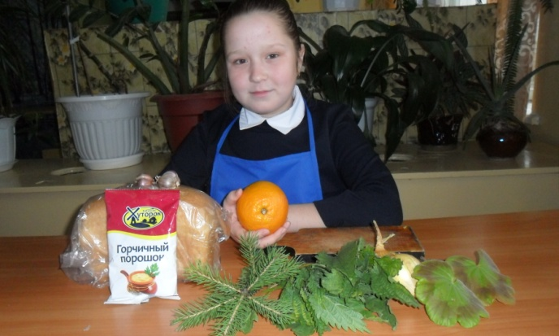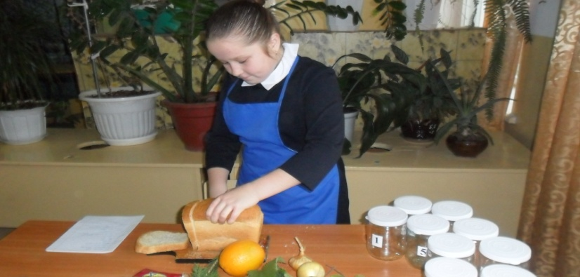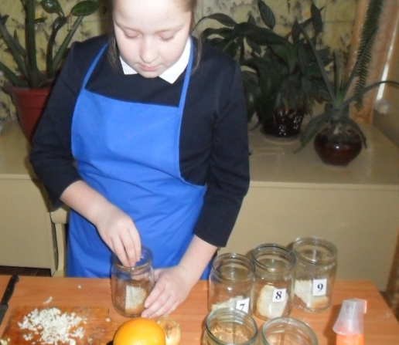

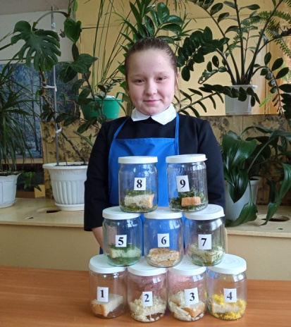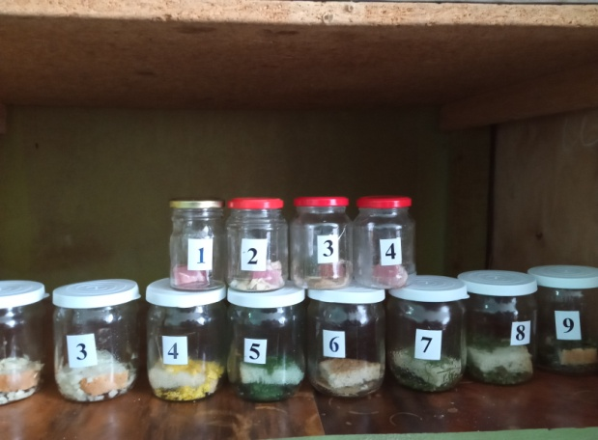

Рисунок 2. Влияние фитонцидов на рост плесневых грибов
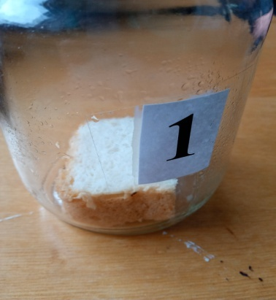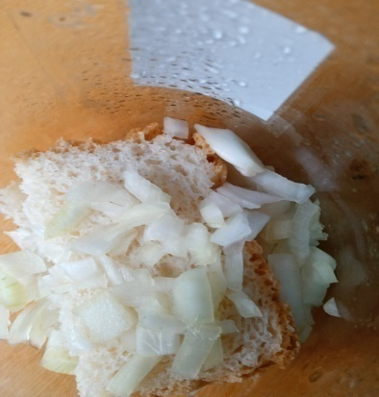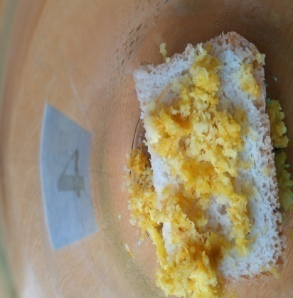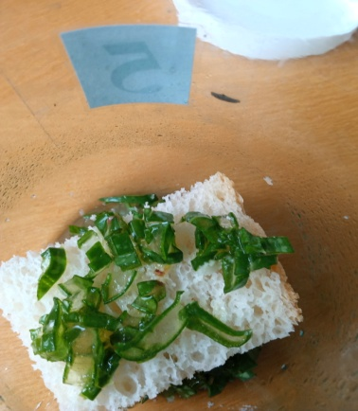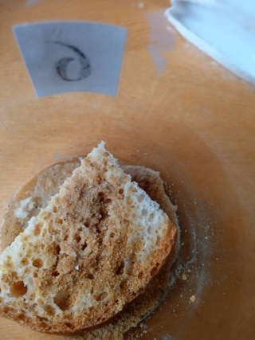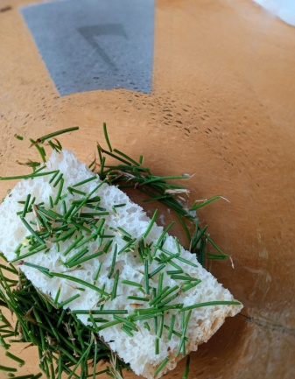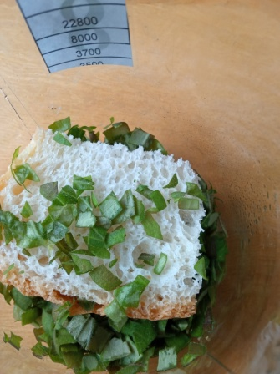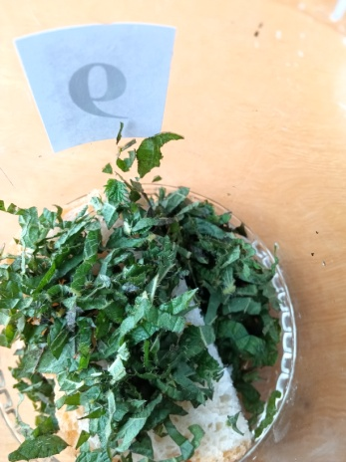

Рисунок 2. Влияние фитонцидов на рост плесневых грибов (продолжение)

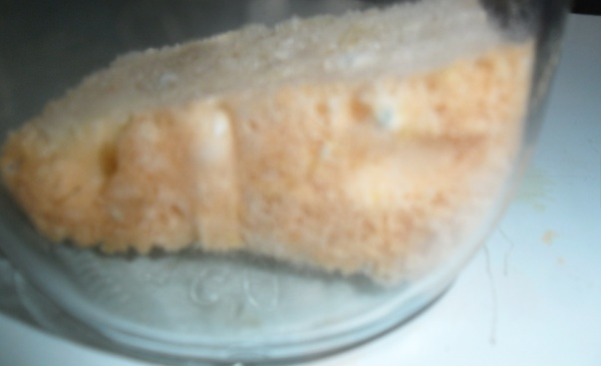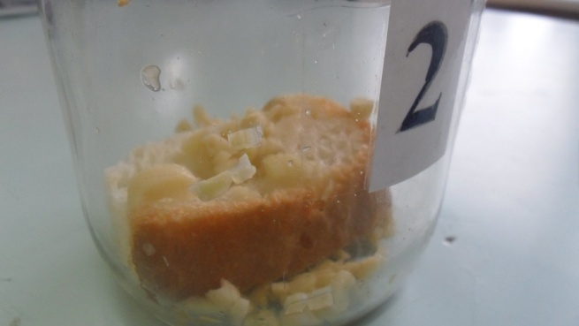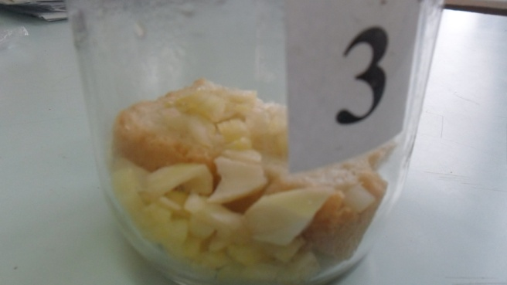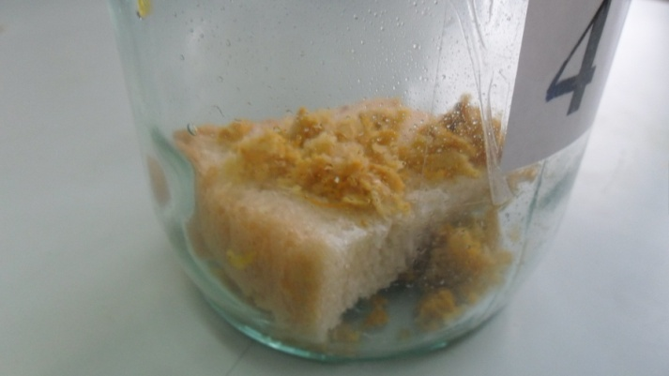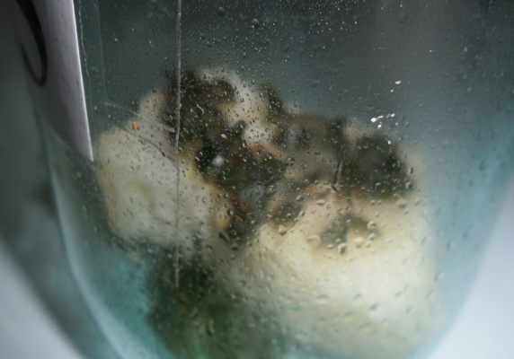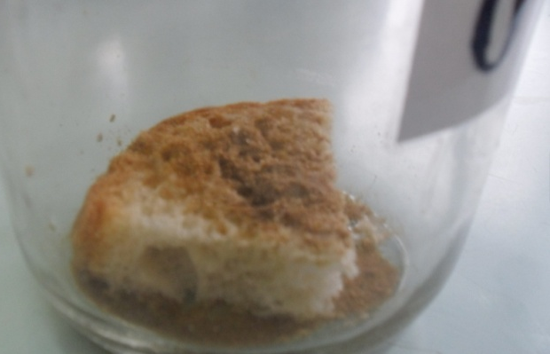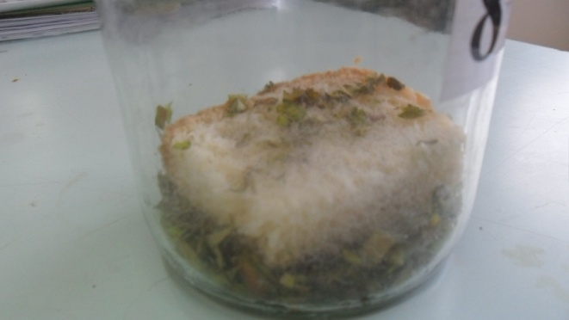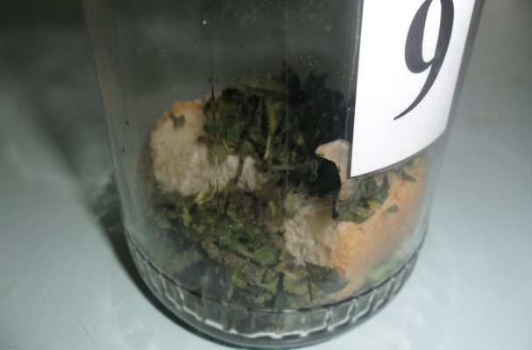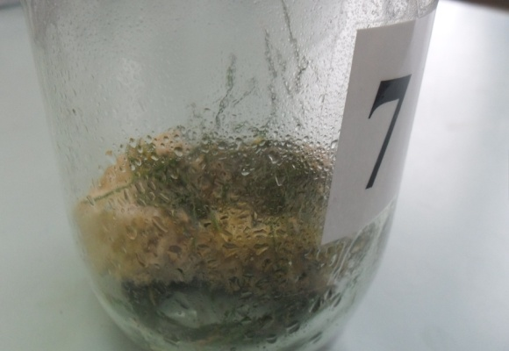
Приложение 3
Рисунок 3.Результаты эксперимента на 5 день исследования

Приложение 4

Рисунок 4 .Результаты эксперимента на 10 день исследования

Рисунок 1. Начало эксперимента, 1 день.

Приложение 5
Влияние фитонцидов на болезнетворные микроорганизмы

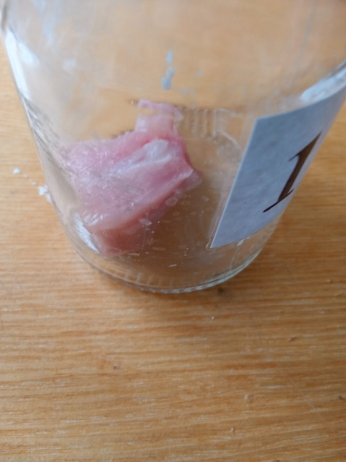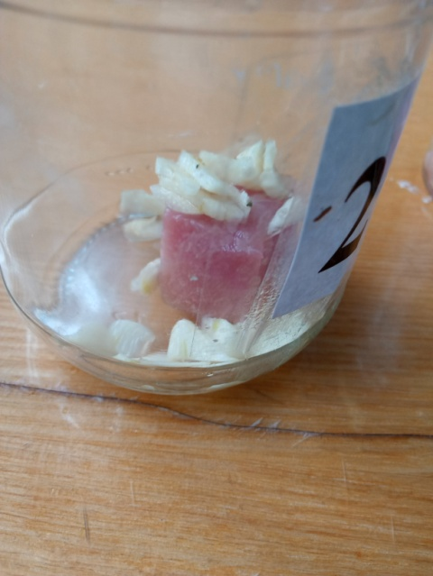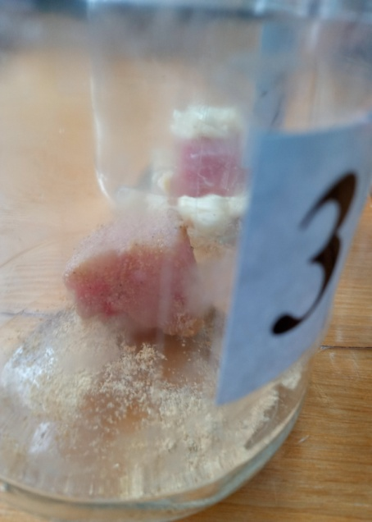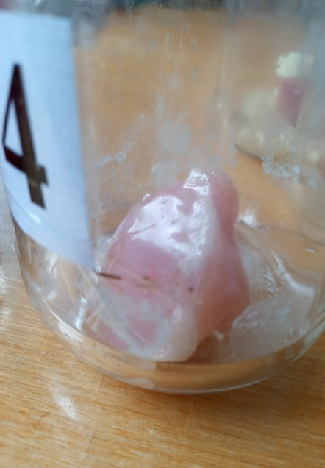

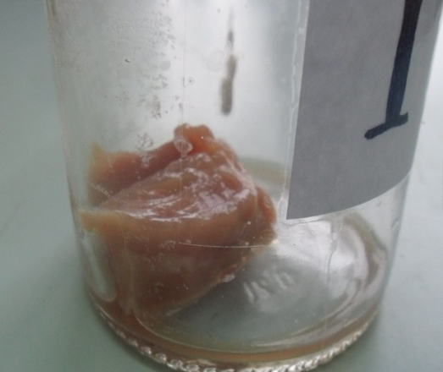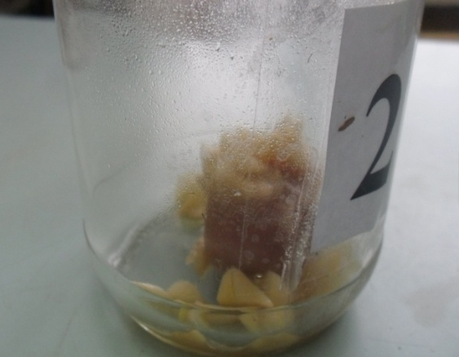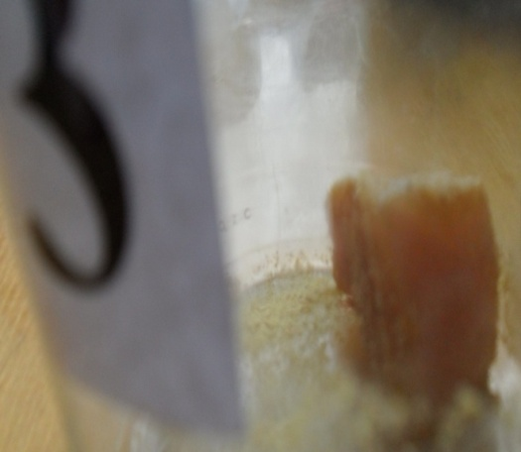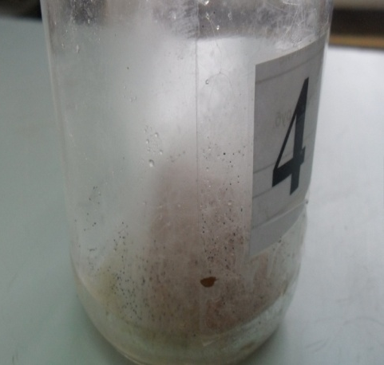
Результаты эксперимента на 5 день исследования
Рисунок 2. Результаты исследования на 5 день эксперимента.

Рисунок 1. Образцы №4, №6 и №10, начало и десятый день эксперимента
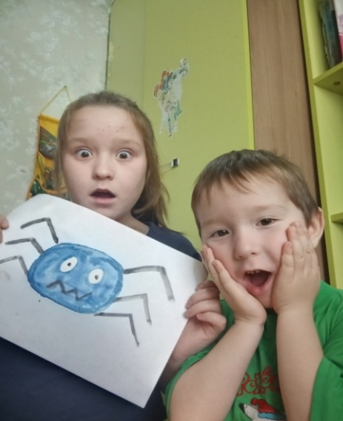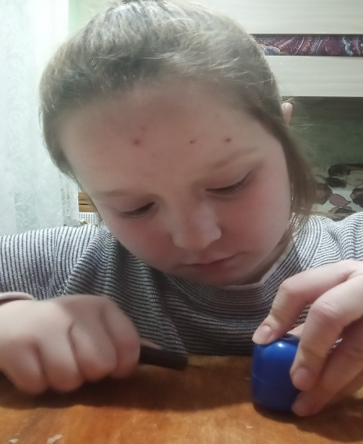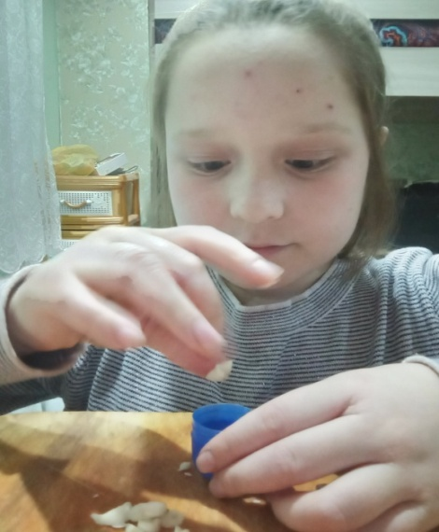
Практическое применение фитонцидов
Приложение 6
Рисунок 1. Образцы №3, №5 и №7, начало и десятый день эксперимента

Источник: Рисунок автора

Продолжение Приложения11
Приложение 10

